DONDERDAG 17 juni:
Uitreiking van de shirts in de kroeg:
Vanaf 21.00 uur

VRIJDAG 18 juni:
Vertrek vanaf Zwarte Plein
om 11.00 uur
Onderweg gebruiken we een hapje en/of een drankje
Aankomst Grubbenvorst:
rond 15.00 uur
’s Avonds: Eten van de grillplaat

ZATERDAG 19 juni:
Ontbijt.
10.00 uur
Aansluitend huis versieren voor de wedstrijd Nederlands elftal
13.30 uur: Nederland – Japan
BARBEQUE
Tussen ±17.30 uur en ±20.30 uur
Bezoek aan Taurus World (Bijzonderheden op 2de bladzijde)
Van 21.00 tot 01.00 uur

ZONDAG 20 juni:
Ontbijt.
10.30 uur
Fietstrein door Peel en Maas (bijzonderheden op 3de bladzijde)
13.00 tot 15.00 uur
Vertrek hiervoor naar de Heldense bossen:
±12.15 uur
Aansluitend borrelen (of fris) en eten in Restaurant Op d’n Berg

MAANDAG 21 juni:
Opruimen, inpakken en om 10.30 uur vertrek naar huis

VEEL PLEZIER!!!

Bezoek aan TAURUS WORLD op zaterdag 19 juni:

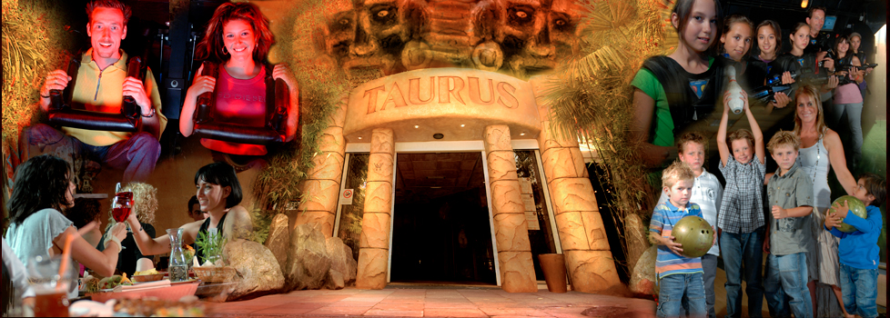

Bowling van 22.00 tot 23.00 uur (wordt betaald uit de pot)
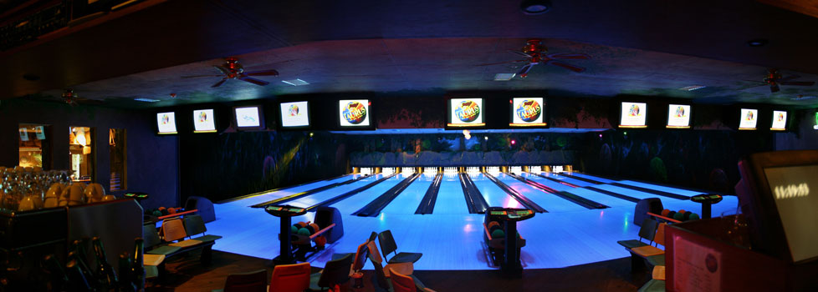

Mogelijkheid tot een Laser-Adventure: € 9,--
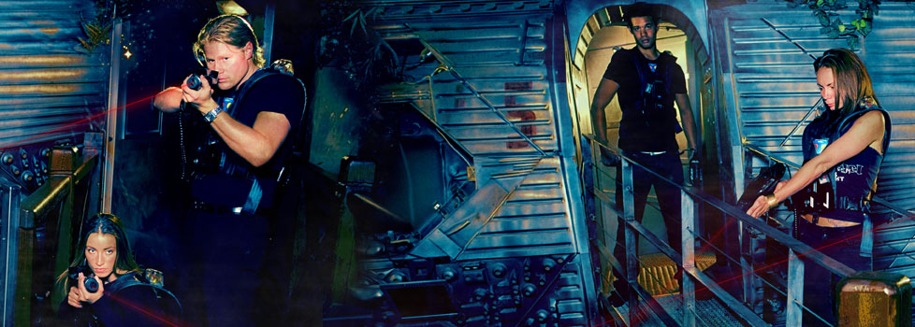

Gameworld incl. Rollercoaster simulators
Arcade spellen: € 1,-- per spel / Simulator ride € 3,--
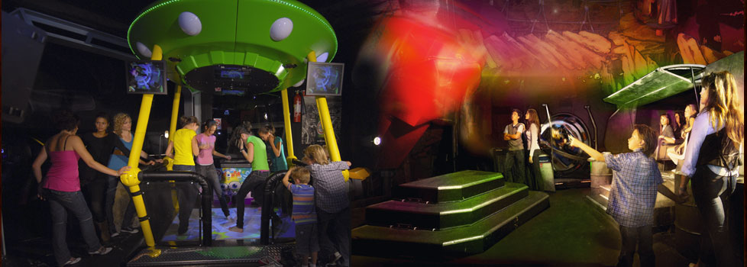

Fietstrein door Peel en Maas

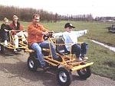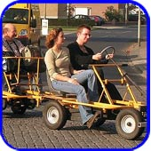

De fietstrein is een unieke activiteit voor jong en oud. En uitermate geschikt voor bedrijfsuitjes, vrijgezellenfeesten of familiedagen.
De fietstrein bestaat uit een locomotief en een aantal wagonnetjes. Iedereen trapt mee en zorgt ervoor dat de fietstrein vooruit gaat.
Ook kinderen en baby's kunnen mee.
De route leidt u langs de mooiste plekken in Kessel, waaronder een stuk langs de maas.
De duur van de tocht is ongeveer 2 uur, en is 13 km lang. U komt langs de leukste terrasjes in Kessel, waar u kunt genieten van een lekker fris drankje.

